О резервировании земель для создания государственного природного заказника местного значения "Жуалы-Карашат"
Постановление акимата Жамбылской области от 21 ноября 2018 года № 228. Зарегистрировано Департаментом юстиции Жамбылской области 13 декабря 2018 года № 4024
Примечание РЦПИ.
В тексте документа сохранена пунктуация и орфография оригинала.
В соответствии с Земельным кодексом Республики Казахстан от 20 июня 2003 года и Законом Республики Казахстан от 7 июля 2006 года "Об особо охраняемых природных территориях" акимат Жамбылской области ПОСТАНОВЛЯЕТ:
1. Зарезервировать сроком на 12 месяцев для создания государственного природного заказника местного значения "Жуалы-Карашат" на территории Жуалынского, Жамбылского и Таласского районов земельные участки общей площадью 148 300 гектаров в пределах границ согласно схеме расположения и экспликации резервируемых земельных участков (приложения – 1, 2).
2. Зарезервированные земельные участки до передачи в состав земель особо охраняемых природных территорий используются в порядке, установленном законодательством Республики Казахстан.
3. Коммунальному государственному учреждению "Управление природных ресурсов и регулирования природопользования акимата Жамбылской области" в установленном законодательством порядке обеспечить:
1) государственную регистрацию настоящего постановления в органах юстиции;
2) размещение настоящего постановления на интернет-ресурсе акимата Жамбылской области;
3) принятие иных мер, вытекающих из настоящего постановления.
4. Контроль за исполнением настоящего постановления возложить на заместителя акима области М. Шукеева.
5. Настоящее постановление вступает в силу со дня государственной регистрации в органах юстиции и вводится в действие по истечении десяти календарных дней после дня его первого официального опубликования.
Аким области | А. Мырзахметов
Приложение 1 к постановлению
акимата Жамбылской области
от "21" ноября 2018 года № 228
План (схема) земельного участка проектируемого государственного природного заказника местного значения "Жуалы-Карашат"
Примечание: Смотреть бумажный вариант.

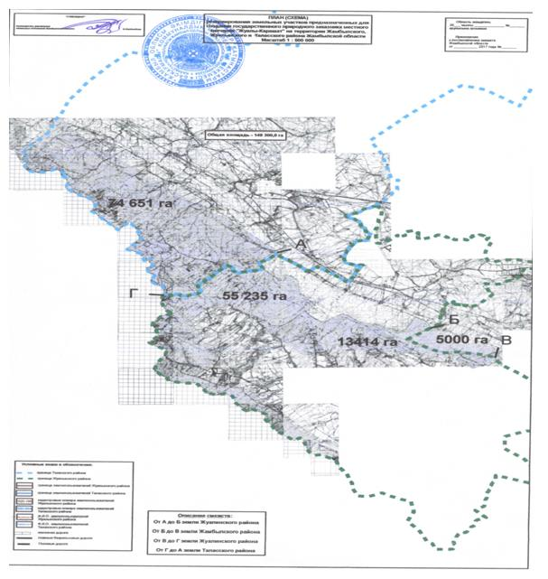

Приложение 2 к постановлению
акимата Жамбылской области
от "21" ноября 2018 года № 228
Экспликации резервируемых земельных участков государственного природного заказника местного значения "Жуалы-Карашат"
№ | Наименование районов | Общая площадь, гектар | Категории земель
 |  |  | Земли сельхоз назначения | Земли населенных пунктов | Земли промышленности, транспорта, связи | Земли особо охраняемых природных территории | Земли лесного фонда | Земли водного фонда | Земли запаса | Скотопрогон
1 | 2 | 3 | 4 | 5 | 6 | 7 | 8 | 9 | 10 | 11
1. | Жуалынский | 68649 | 48304,9 | 10041,6 | 73 |  | 10071 | 8,5 |  | 150
2. | Таласский | 74651 | 41889 |  |  |  | 23739 |  | 8543 | 480
3. | Жамбылский | 5000 | 5000
 | Всего: | 148300 | 95193,9 | 10041,6 | 73 |  | 33810 | 8,5 | 8543 | 630

© 2012. РГП на ПХВ «Институт законодательства и правовой информации Республики Казахстан» Министерства юстиции Республики Казахстан

